RESIDENCIA DE MAYORES FUENTE DE LA PEÑA S.Coop.And
BOLETÍN Nº46
ABRIL 2017

- ACTIVIDADES REALIZADAS EN LA RESIDENCIA
- PROGRAMACIÓN DE ACTIVIDADES PARA EL PRÓXIMO MES
- OTRAS NOTICIAS Y CURIOSIDADES

ACTIVIDADES REALIZADAS EN EL MES DE MARZO.
MIÉRCOLES DE CENIZA: El primer día de Cuaresma y preparación para la celebración de la Pascua. La imposición de ceniza, constituyó el rito característico de esta ceremonia litúrgica.
VISITA DE LA CONCEJALA DE EMPLEO DE JAÉN: La concejala y la gerente de MEFE, visitaron el centro para dar como finalizadas las prácticas de cocina que se estaban impartiendo en la Residencia. Fue una visita muy agradable en la cual, se disfrutó de un rico desayuno con pastelería elaborada por el propio personal de prácticas.
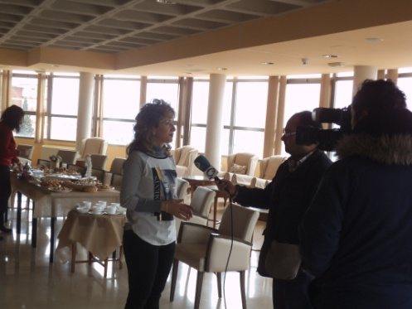
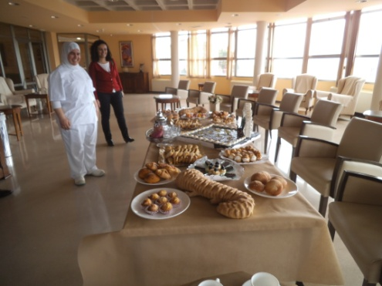

TALLER USO DEL MÓVIL PARA MAYORES: Gracias a la colaboración de Cruz Roja, nuestros residentes aprendieron a manejar con más dominio el teléfono móvil actualizando sus conocimientos y entrenándose en sus nuevas formas y aplicaciones.

REPRESENTACIÓN TEATRAL C.P.A. VIRIATO: El grupo de teatro “Pimpinela” representó una obra que nos sorprendió tanto por sus pinceladas de comicidad como por la profesionalidad con la que la interpretaron sus actores.
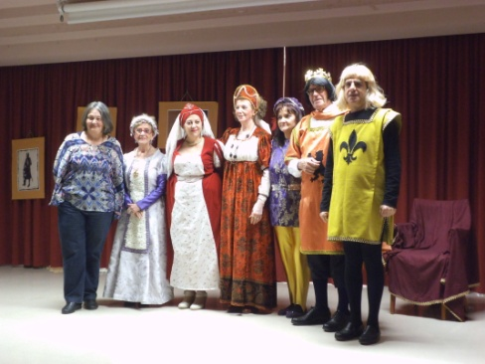

VISITA AL CUARTEL GENERAL DE LA GUARDIA CIVIL: Esta interesante visita nos dio la posibilidad de conocer de cerca las dependencias de esta institución así como sus orígenes y trayectoria. El grupo de residentes y trabajadores que asistimos a la excursión, nos sentimos muy acogidos por estos profesionales y resultó muy interesante saber cómo se organiza esta fuerza del estado para atender y proporcionar seguridad a la ciudadanía.
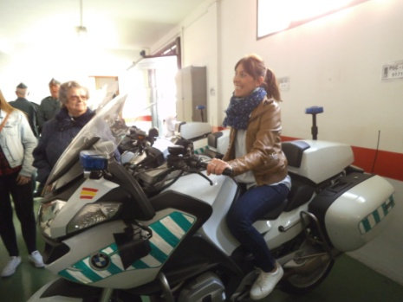
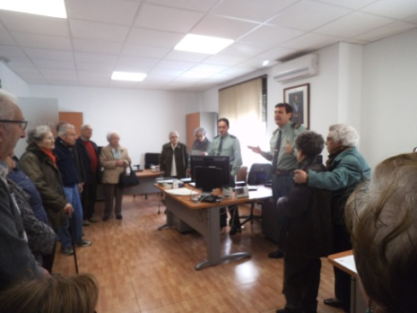

VISITA AL CAMARÍN DE JESÚS: Es muy esperada esta salida para ver a Ntro. Padre Jesús en vísperas de Semana Santa. El ambiente ya invitaba a orar y rezar por la pasión, muerte y resurrección de Cristo.
Gracias a Teletaxi Jaén, entidad organizadora de este evento, que quiso celebrar así la semana del Abuelo, nuestros residentes pudieron conocer, la historia de las tallas que ocupan este lugar, así como la procedencia y el umbral del Camarín. Una historia que resultó muy emocionante.
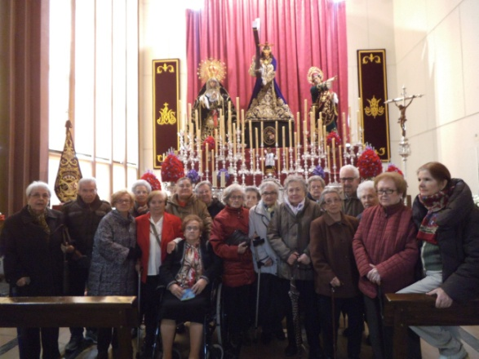

MERIENDA ESPECIAL: Con las tardes llenas de sol y alegría, se disfruta mucho más la merienda. Las calles del centro de la ciudad, acumulaban sonrisas y colores que creaban un bonito ambiente primaveral.
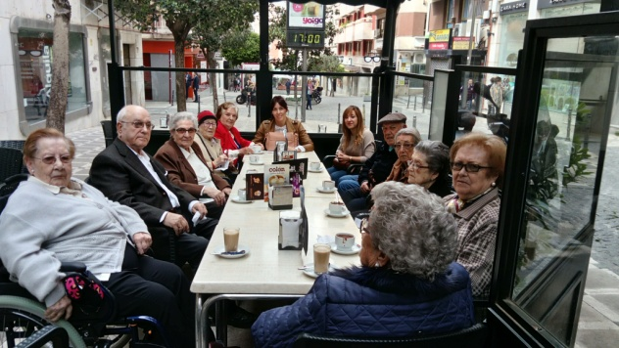

CELEBRACIÓN DE CUMPLEAÑOS: Este mes también celebramos los cumpleaños con música y baile.
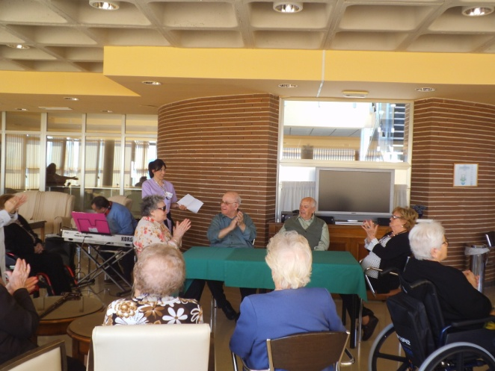

- PROGRAMACIÓN DE ACTIVIDADES PARA ABRIL

SEMANA SANTA 2017:
El domingo, día 2 de Abril, cuatro de nuestros residentes podrán asistir de forma privilegiada para ver arreglar al Abuelo. La salida del centro será a las 15.30 horas y regresarán a las 18.15 horas aproximadamente.
Lunes Santo: podremos ver el paso de los Estudiantes en el Cantón de Jesús. Salida del centro 17.00 horas. Regreso al centro a las 18.15 horas.
Martes Santo: Este día vamos a salir para disfrutar de un desayuno típico de Semana Santa, con torrijas y otros dulces tradicionales.
También visitaremos la Santa Catedral y la Iglesia de San Idelfonso, para ver de cerca la preparación de los tronos que procesionarán en los próximos días.
CHARLA INFORMATIVA SOBRE LA DISCAPACIDAD SENSORIAL: Dos personas con déficit visual y auditivo nos explicarán las diferentes formas de comunicación, así como sus sensaciones y percepciones a través de los otros sentidos. La fecha queda por determinar

REFUGIO ANTIAÉREO Y ARCO SAN LORENZO: Este es un mes adecuado para pasear y visitar los lugares que más interés despierta en la ciudad. Creemos que será interesante conocer de cerca estas dos zonas. La visita está prevista para el próximo 21 de Abril, viernes.

Ante cualquier imprevisión, se comunicará al residente. Si hay dudas o propuestas, podéis consultarlas con M. José (Terapeuta) o Alicia (Psicóloga)

- CURIOSIDADES Y OTRAS NOTICIAS.

LEYENDA DE NUESTRO PADRE JESÚS “EL ABUELO”
La versión más común y difundida por la tradición oral asegura que un atardecer llegó a una casería sita en las cercanías del Puente de la Sierra un venerable anciano que se presentó como un peregrino que recorría el mundo para satisfacer sus devociones y expiar sus culpas. El anciano rogó humildemente al matrimonio de “caseros” que cuidaban de la hacienda, tuvieran la caridad de acogerle bajo su techo por aquella noche, a lo que accedieron con cristiana hospitalidad. Durante un rato mantuvieron animada conversación y como el anciano reparase en un grueso tronco de encina que había depositado en un rincón de la lonja de la casería, exclamó:
-¡Qué hermosa imagen de Jesús se haría de él!...
Y al instante propuso a los caseros que si le llevaban el tronco a una tranquila dependencia de aquella casa, se comprometía a tallar la imagen durante la noche, siempre que no le molestasen y le dejasen solo con su labor.
Así se hizo. Se llevó el tronco a una habitación alta de la casería y tras dejarle una parca cena y un candil recién cebado, cerraron la puerta retirándose el matrimonio a sus aposentos.
Una vez amanecido y al observar que avanzaba el día y el anciano huésped no daba señales de vida, luego de sucesivos intentos de fisgar por las rendijas de la puerta y de aguzar el oído sin escuchar rumor alguno, se forzó la puerta de la estancia, advirtiendo con sorpresa que el anciano había desaparecido y que en el centro de la habitación resplandecía una conmovedora imagen de Jesús Nazareno.
Se aceptó tan prodigioso hecho por milagro del cielo, llevando la imagen al convento de los PP. Carmelitas Descalzos, donde pronto fue centro de la devoción de los fieles. Y en recuerdo del prodigio a la casería se la empezó a conocer por “Casería de Jesús”.
Otra versión, también radicada en la misma casería, asegura que una noche los operarios del molino aceitero de viga anejo a la casería advirtieron que el mulo que se uncía al aparejo del rulo que trituraba la aceituna, se mostraba inusitadamente inquieto. Sin alcanzar la posible causa, los molineros trataron de apaciguarlo y entonces el mulo dio una tremenda coz sobre el muro, que se vino abajo dejando ver una pequeña estancia en la que había una imagen de Jesús Nazareno alumbrada por una lámpara de aceite.
Sobre ambas leyendas la imaginación popular ha introducido diversas variantes queriendo así justificar el origen de la imagen. La única base sobre la que se forjó la leyenda es el hecho cierto y documentado de que tal casería fue propiedad, desde 1751, de los PP. Carmelitas Descalzos, por donación testamentaria de Dª María Leonarda de Lamas. Luego, a comienzos del siglo XIX, pasó a la familia Montoro-Arias. Uno de sus descendientes, don Antonio Montoso, en su testamento otorgado en 1893, dejó impuesta una carga sobre la renta de la casería para costear una fiesta con jubileo a la imagen de Jesús Nazareno de la que era muy devoto. Y de ahí vino el nombre de “Casería de Jesús”, que aún perdura y que ha dado origen a la leyenda.

